附件1
华南理工大学自学考试信息系统学位申请操作流程
- 考生凭个人身份证号和密码（密码为身份证号后6位）登录华南理工大学自学考试信息系统，地址：https://fxl.sce.scut.edu.cn/zk2/，推荐使用360浏览器极速模式
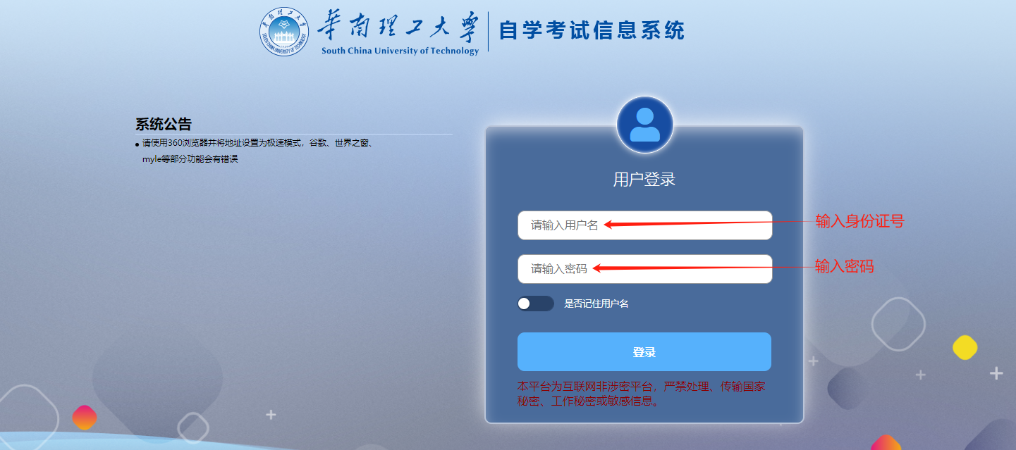
- 登录后进行学位申请
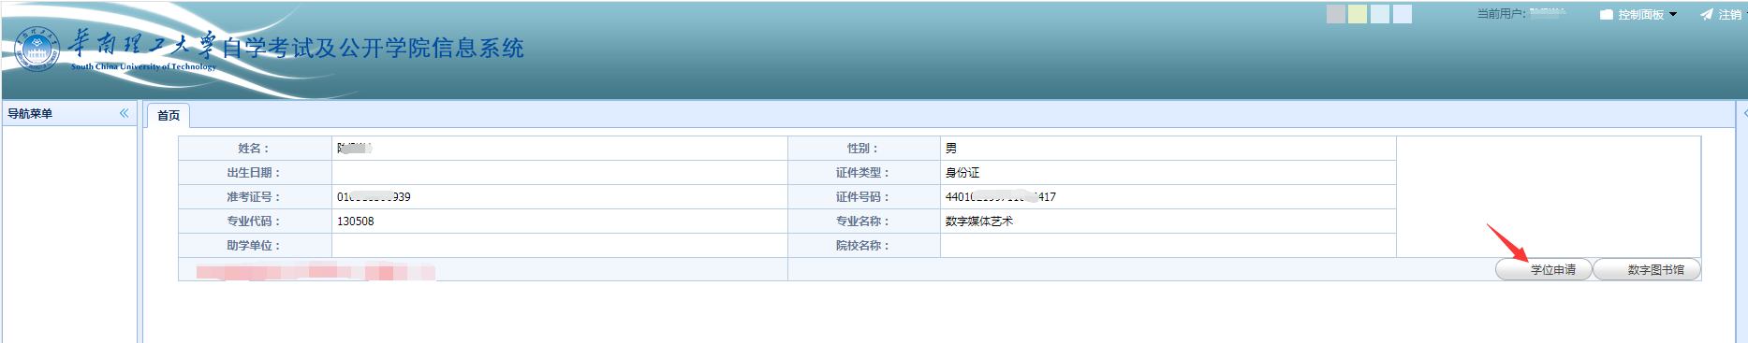
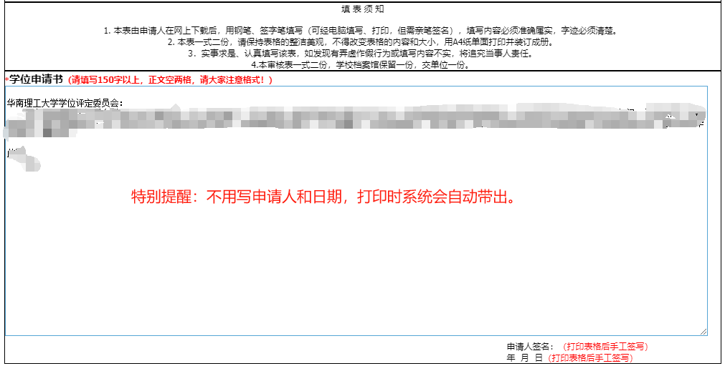
填写：学位申请书，必须认真如实填写，如有不实，后果自负，字数不小于150字，不用写申请人和申请日期，这两项内容由系统自动带出。
填写：基本情况，检查基本情况信息是否完整，如实将相关内容补充完整。
注意：籍贯格式：**省**市，如广东省广州市。
入学年月：社会考生以首次考试年度为准，举例：首次考试是2021年10月，入学时间填写2021年9月；其他助学班考生按实际报读年级填写。
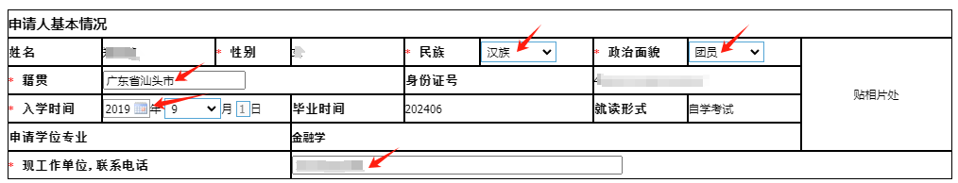
核对：学位课程成绩情况
----系统根据考生的专业，自动带出考试科目、成绩及考试时间，考生只需核对表上的成绩及考试时间即可。
【所有成绩均以毕业成绩为准，可登录广东省自学考试管理系统（https://www.eeagd.edu.cn/selfec/）查询】
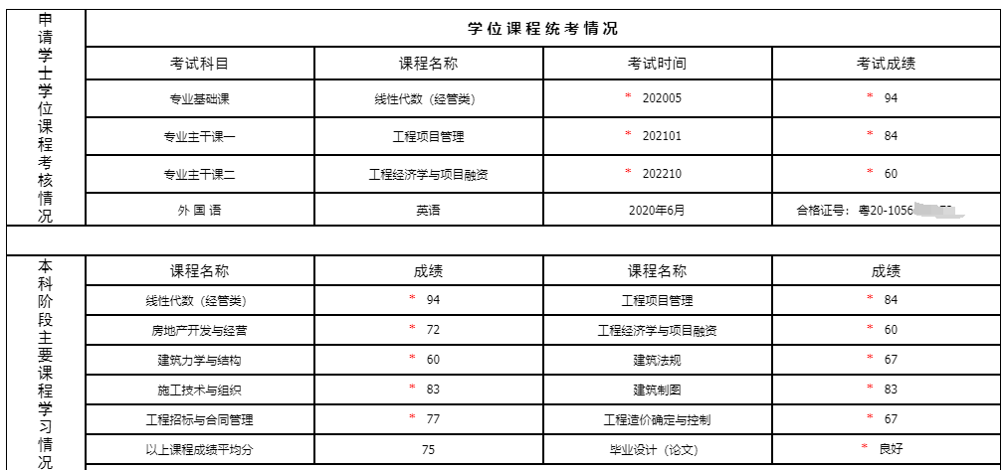
上传毕业论文（设计）定稿电子版要求：Word文档，大小：≤30M，以考生本人的姓名命名
- 保存或者提交
填写信息不确定时可先进行保存，确认后再点击提交。
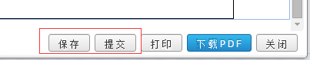
- 提交后可以点击“流程跟踪”查看情况。

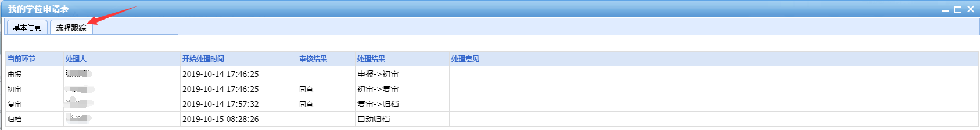

- 申请审核通过后，下载PDF学位审批表，用A4纸单面打印一式两份，在第2页“贴照片处”贴上照片，所贴的照片与交来的照片必须一致，同时与学信网本科毕业证照片完全一致，不得有任何修改或修饰。

